**Riptek HMTE 2022**

**MODUL MINGGU 2**

**Pelatihan dasar Riptek 2022**

**“Input/Output Arduino”**

1. Tujuan
2. Memahami pin input/output (I/O) pada Arduino.
3. Memahami cara mengintegrasikan sensor dan aktuator dengan Arduino.
4. Perlengkapan
5. Komputer dengan koneksi internet
6. Teori Dasar
7. Interface Input Output Arduino

Pada minggu sebelumnya, telah dijelaskan bahwa Arduino memiliki kumpulan pin-pin. Pin tersebut dapat dikatakan sebagai interface Arduino agar dapat terhubung dengan komponen lain, seperti sensor dan aktuator, maupun mikrokontroler lain. Interface ini menerima ataupun mengeluarkan sinyal (input/output). Arduino dapat mengolah sinyal digital maupun analog.

Terdapat dua jenis pin khusus input/output pada Arduino, yaitu pin digital dan pin analog input. Secara umum, kedua jenis pin tersebut sama saja. Kedua dapat digunakan sebagai input/output digital. Yang membedakan adalah pin analog input memiliki ADC (analog to digital converver) yang sudah tertanam, sehingga ia dapat membaca sinyal analog, dan dikonversikan ke data digital dengan resolusi 10-bit (0-1023).

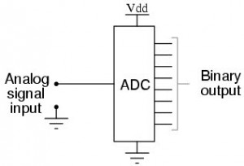

Untuk mengakses pin input/output tersebut, telah disediakan programming interface (API) pada Arduino IDE. API ini berbentuk fungsi yang siap kalian panggil tanpa harus mengatur library lagi. Beberapa fungsi tersebut adalah sebagai berikut:

|  |  |  |
| --- | --- | --- |
| **API** | **Args** | **Kegunaan** |
| pinMode(pin, mode) | pin= nomor pin;  mode= keyword mode pin, antara OUTPUT, INPUT, atau INPUT_PULLUP | Mengatur pin tertentu untuk berperilaku seperti input/output. |
| digitalRead(pin) | pin= nomor pin | Membaca nilai secara biner dari pin input. |
| digitalWrite(pin, value) | pin= nomor pin;  value= nilai pin dapat berupa 0/1, HIGH/LOW, true/false. | Mengatur nilai dari pin output secara biner. |
| analogRead(pin) | pin= nomor pin | Membaca nilai secara analog dari pin input. |
| analogWrite(pin, value) | pin= nomor pin;  value= nilai pin dalam jangkauan tertentu, seperti 0-255 (bergantung pada resolusi sinyal analog) | Mengatur nilai dari pin output secara analog. |

Pada modul ini, akan diberikan contoh kode untuk membantu kalian memahami cara menggunakan pin tersebut dengan beberapa sensor dan aktuator. Bagian sub-bab di bawah ini akan menjelaskanbeberapa macam sensor dan aktuator yang akan digunakan.

1. Sensor jarak ultrasonik

Sensor ultrasonic dapat mengukur jarak dengan menggunakan pantulan suara. Ia memancarkan suara dalam gelombang ultrasonik (40kHz) yang merambat di udara, dan kemudian memantul kembali ketika ada halangan di depannya. Dengan memperhitungkan waktu pemancaran dan pemantulan serta kecepatan suara, kita bisa mendapatkan jarak yang ditempuh suara tesebut.

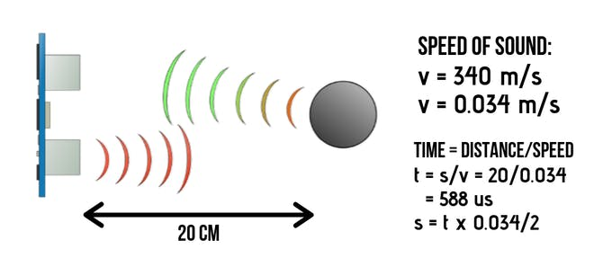

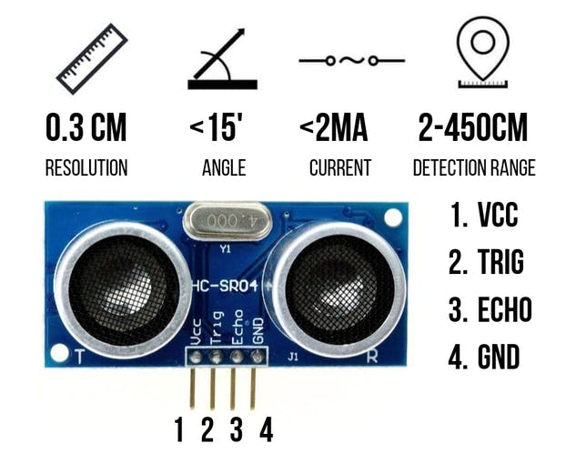

Sensor ini (tipe HC-SR04) memiliki dua pin interface yang dapat dihubungkan ke pin I/O Arduino. Pin trigger (Trig) akan memancarkan gelombang ultrasonik ketika diberi sinyal, dan pin echo akan memberikan pulsa sinyal jika sensor menerima suara pantulan.

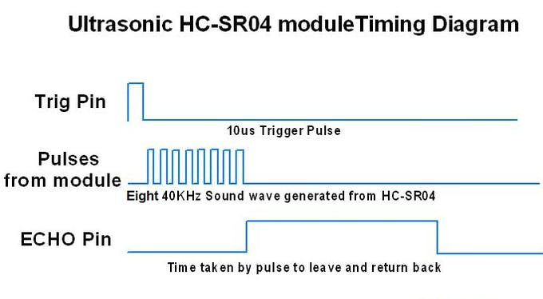

1. NTC Thermistor

Terdapat banyak komponen yang dapat digunakan sebagai sensor untuk mengukur suhu, salah satu di antaranya adalah NTC thermistor. NTC (*Negative Temperature Coefficient*) thermistor mengurangi atau menurunkan nilai resistifnya saat suhu operasi di sekitarnya meningkat.

NTC thermistor memiliki hubungan resistansi versus suhu (R/T) negatif. Respon negatif yang relatif besar dari termistor NTC berarti bahwa perubahan suhu yang kecil pun dapat menyebabkan perubahan yang signifikan pada hambatan listriknya. Ini membuatnya ideal untuk pengukuran dan kontrol suhu yang akurat. Hubungan resistansi dengan suhu dapat dilihat pada grafik berikut:

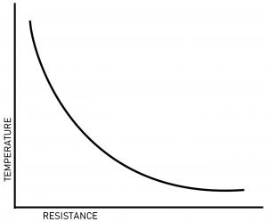

Bentuk kurva hubungan resistansi dengan suhu dipengaruh oleh nilai β, yang dapat dihitung melalui persamaan berikut:

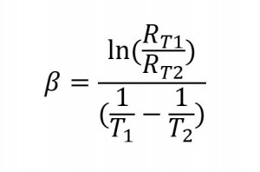

1. Servo

Motor servo adalah aktuator putar atau aktuator linier yang memungkinkan kontrol presisi posisi sudut atau linier, kecepatan, dan akselerasi. Servo terdiri dari motor yang digabungkan ke sensor untuk umpan balik posisi. Servo digunakan dalam aplikasi seperti robotika, mesin CNC, atau manufaktur otomatis.

Derajat putar servo diatur dengan mengirimkan sinyal PWM pada servo. Sinyal dikirimkan oleh Arduino yang panjang pulsanya menentukan posisi motor servo.

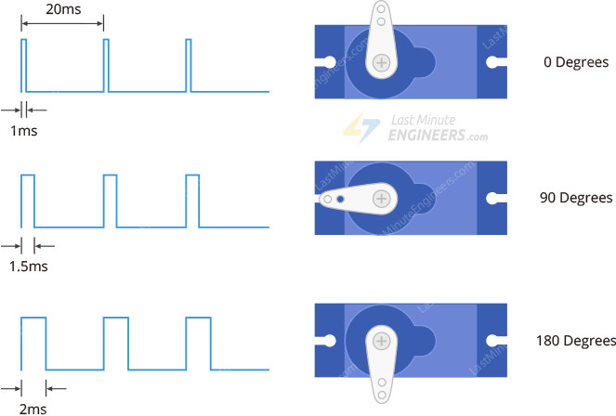

* Jika pulsa tinggi selama 1 ms, maka sudut servo akan menjadi nol.
* Jika pulsa tinggi selama 1,5 ms, maka servo akan berada di posisi tengahnya.
* Jika pulsa tinggi selama 2 ms, maka servo akan pada 180 derajat.
* Pulsa berkisar antara 1 ms dan 2 ms akan menggerakkan poros servo melalui 180 derajat penuh perjalanannya.

Motor servo memiliki tiga kabel: daya, ground, dan sinyal. Kabel daya biasanya berwarna merah, dan harus dihubungkan ke pin 5V pada Arduino. Kabel ground biasanya berwarna hitam atau coklat dan harus dihubungkan ke pin ground. Pin sinyal biasanya berwarna kuning atau oranye dan harus dihubungkan ke pin PWM seperti pada gambar berikut:

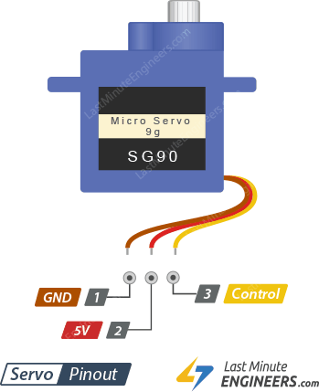

1. Prosedur

Part 1

1. Pada part ini, akan dilakukan simulasi Arduino secara online di website <https://wokwi.com/> . Apabila memiliki Arduino beserta komponen yang diperlukan, boleh diimplementasikan pada Arduino secara langsung.
2. Pada website, pilih Arduino Uno pada Start a New Project. Workspace kalian akan segera tampil.
3. Kosongkan file diagram.json pada workspace Wokwi, salin isi file diagram.json pada repositori ke diagram.json pada workspace tersebut.
4. Buka file dengan nama “sketch.ino” pada repositori kemudian salin ke sketch.ino pada workspace.
5. Jalankan simulasi dengan menekan tombol play pada workspace.
6. Rekam/capture hasil simulasi.
7. Ulangi prosedur yang sama untuk part 2, 3, dan 4.
8. Assignment
9. Pada proyek Part 4, tambahkan satu motor servo yang berfungsi seakan-akan membuka jendela dengan cara memutarkan servo sebesar 90o ketika suhu ruangan di atas suhu referensi dan akan kembali ke posisi 0o ketika suhu kembali di bawah suhu referensi.
10. Bukalah repositori berikut:

<https://github.com/Freddyyusuf/pelatihan_riptek2022/tree/master/Week_2>

Terdapat folder exercise di dalamnya. Buka file exercise.ino, terdapat petunjuk mengerjakan latihan tersebut.